Open brief
Hallo, mensen in Barendrecht, vooral alle mensen die in een appartement wonen.
Heeft u ook net voor Sinterklaas ook zo`n cadeautjes gehad van uw gemeente?
Nu wij wel.
Was een mandje ( groen ) 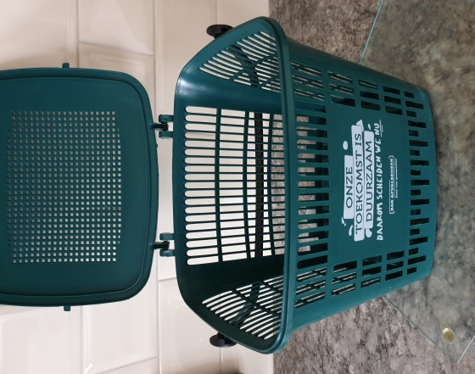
Het is volgens mij de bedoeling dat men hier je GFT afval in moet gaan deponeren, o ja er zat ook nog een gratis zakje bij 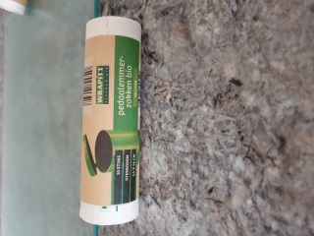 10 stuks op de rol te koop bij bijvoorbeeld de action voor € 1.04.
Aardig toch dat wij dit zo maar krijgen alleen vraag ik mij af wie dit heeft verzonnen heeft, want die woont of wonen vast niet in een appartement, flatgebouw of iets dergelijks.
De bijgeleverde zakjes moet men dan 1 voor 1 in het mandje stoppen tot het zakje vol is om vervolgens dit zakje buiten in de GFT afvalbak te deponeren en dat kost dan niets want men krijgt nog een pasje om toegang te krijgen voor die GFT bakken. Denken wij.
Maar heeft u ook de bovenkant van dat mandje gezien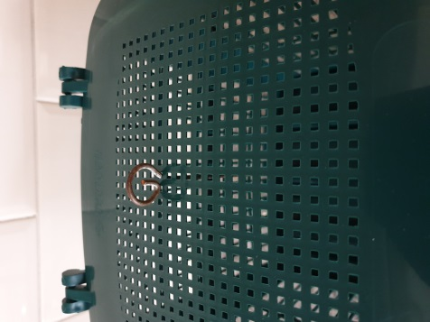 u raad het al allemaal gaatjes.
Wat gebeurt er nu als men groente, aardappelschillen, visresten, fruitresten etc,etc, erin gooit totdat het zakje vol is, dan vrees ik met grote vrees dat op de plek waar u het mandje heeft gezet deze binnen korte tijd vereerd wordt met een bezoek.
Van wie?
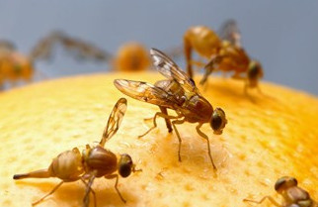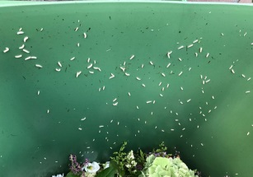

Dit zijn respectiefelijk de fruitvlieg en de made plus dat er nog veel meer op de geur afkomt met dank aan de gemeente Barendrecht.
Want ook daar op het gemeentehuis weten ze donders goed dat zeker in de zomer maandan de temperatuur in een bovenwoning zodanig oploopt dat met hier al na 2 dagen last van heeft.
En zeg nu zelf laat u de bloemkoolresten 3 á 4 dagen in zo`n zakje zitten die aan de bovenkant gewoon open is, Wij in ieder geval niet.
Zit niet anders op dan alles toch bij elkaar te mieteren of iedere dag het zakje naar beneden te brengen betekend weer dat men 365 dagen per jaar x € 0,10 = € 36,50 meer kwijt is dan het afgelopen jaar en als je al bijna € 265,- aan afvalstofheffing kwijt ben dan is dit al een verhoging van meer dan 13% dank je wel gemeente Barendrecht hier is goed over nagedacht.
Meer stank meer overlast van ongedierte ( met alle gevolgen van dien ) en meer kosten.
Waarom geen afgeloten container??
Dank voor de stank.

